[과제4] Cross-Site_Request_Forgery_(CSRF)_

사이트_간_요청_위조_생성_프로젝트

소프트웨어학부

20215214

최재원

1. @CSRF exempt 사용 전

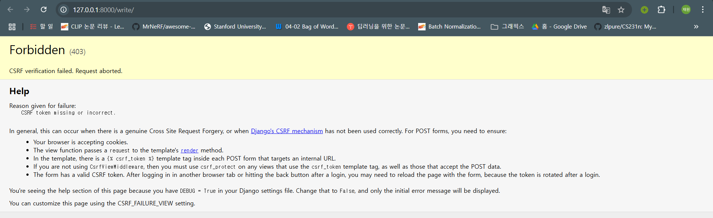

1. @CSRF exempt 사용 후

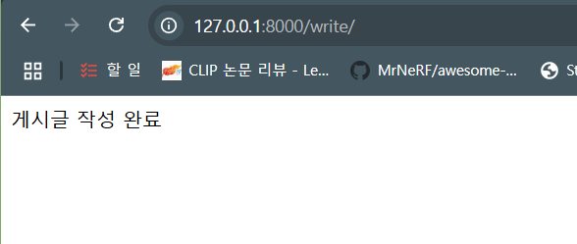

1. 127.0.0.8000/admin에서 공격자가 작성한 리스트 결과 화면 캡쳐

텍스트, 스크린샷, 소프트웨어, 컴퓨터 아이콘이(가) 표시된 사진

AI가 생성한 콘텐츠는 부정확할 수 있습니다.

1. 구현 코드 Github 링크

* https://github.com/Noewewwwew/25_Web_Server_Computing/tree/main/HW/HW_4